NABÍDKA INFORMAČNÍHO SYSTÉMU A++

pro SMR Plus, s.r.o. Veselí na Moravě

Sklady
Prodej
Nákup
TPV
Řízení výroby
Účetnictví
Finance
Drobný majetek
Personalistika
Investiční majetek
A_SYSTÉM++
Mzdy
Plánovánívýroby

MISS Software, s. r.o. Ing. Jaroslav Plaček
Ing. Josef Trněný

Tato nabídka je zpracována pro společnost SMR Plus, s.r.o., Veselí na Moravě na základě
požadavku odběratele.

Obsah:

Úvod 1
Obsah 2
1. Dodavatel informačního systému 3
2. Charakteristika zakázky 4
3. Základní nároky na IS 5
4. Moduly informačního systému A++ 6
4.1. Systémové moduly A++ 6
4.2. Obchodní moduly 7
2.1. Nákup 7
2.2. Prodej 8
2.3. Sklady 9
4.3. Výrobní moduly 11
3.1. Technická příprava výroby 11
3.2. Řízení výroby 13
5. Přenosný terminál 15
5.1. Bezdrátový terminál Motorola MC 3090G 15
5.2. Přenosný PDA terminál HT680 laser 16
5.2. Řízení skladových zásob 17

Přílohy:
Příloha č.: 1. Evidenční list SMR-EVL-2012/List2012 – NÁJEM SW
Příloha č.: 2. Evidenční list SMR-EVL-2012/List2012(1) – PRODEJ SW

- Dodavatel informačního sytému.

Dodavatel:
obchodní jméno: MISS Software, s r.o.
sídlo: Mlýnská 1228,
686 01 Uherské Hradiště
korespondenční adresa: Mlýnská 1228
686 01 Uherské Hradiště
IČ: 634 88 922
DIČ: CZ63488922
bankovní spojení: Komerční banka, pobočka Uh. Hradiště
č.ú. 27-6687180227/0100
telefon: +420 572 54 01 46
e-mail: miss.software@missuh.cz
web: www.missit.cz
zapsaná: Obchodní rejstřík Obchodního soudu v Brně,
oddíl C, číslo vložky 21606
Osoba oprávněná k jednání:: ing. Jaroslav Plaček – jednatel společnosti
ing. Josef Trněný – jednatel společnosti

Nabídková cena celkem v Kč:

Cena celkem bez DPH: | Samostatně DPH (sazba 20 %): | Cena celkem včetně DPH:

Osoba oprávněná za dodavatele jednat:

Jméno, příjmení: Jaroslav Plaček, ing. Josef Trněný, ing.
Titul, na základě kterého oprávněná osoba jedná: jednatel společnosti jednatel společnosti

Podpis oprávněné osoby: ……………………. ……………………

2. Charakteristika zakázky:

SMR Plus, s.r.o. s charakterem zakázkové strojírenské výroby. Systém je plně modulární s jedinou komplexní databází pracující v prostředí ADS serveru s architekturou IS server – klient s možností vzdáleného přístupu. Systém je schopen se dynamicky přizpůsobovat změnám okolí a potřebám zákazníka za provozu. Výrobcem a majitelem aplikace A++ je společnost MISS Software, s.r.o.
Požadovaný přepokládaný počet současně připojených klientů 5 uvedený IS zajišťuje.
Společnost MISS Software, s.r.o. byla založena v roce 1990 a od počátku se specializovala na služby a vývoj software pro výrobu. Vlastní softwarový balík A_Systém byl postupně rozšířen na komplexní informační systém do dnešní podoby. K této činnosti se v té době přidal prodej sortimentu výpočetní a kancelářské techniky, který realizuje naše firma MISS Centrum, s.r.o. Obě tyto firmy patří do společnosti M.I.S.S. spol. s r.o., která je také implementačním a vývojovým partnerem společnosti DC Concept.
Součástí naší nabídky je i provedení analýzy, zpracování úvodního projektu a implementace daného systému ve Vaší firmě. Poskytujeme rovněž záruky úprav na náš systém nejen podle změn legislativy, ale i podle připomínek a požadavku uživatelů.
Kromě implementace systému nabízí naše firma i další služby jako školení uživatelů přímo ve Vaší firmě, odborné konzultace na firmě, hot-line službu telefonicky, e-mailem a vzdálený přístup do systému. Všechny tyto služby provádíme i po předání systému na základě uzavřené smlouvy se zákazníkem. Podpora národního prostředí je součástí dodávky, neboť se jedná o český produkt. Jazykové mutace požadovaných činností jsou na přání zákazníka začleněny do systému.
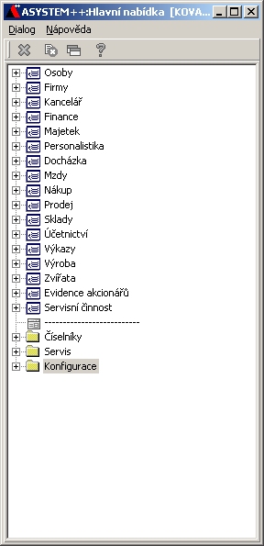 | - Informační systém A++ je vytvořen pro firmy v oblasti ekonomických informací, obchodu a pro výrobní firmy.  - Rychlost odezvy, množství zpracovávaných dat, je dáno použitým databázovým serverem. Spojovacím prvkem mezi oblastmi jsou vytvořené soubory a informace, které jsou po síti (dotaz – odpověď).  - Všechny moduly byly vyvinuty naší firmou, takže jsou provázané a navzájem slučitelné.  - Systém je schopen se dynamicky přizpůsobovat změnám okolí a potřebám zákazníka za provozu.  - Všechny vytvořené soubory a informace lze přenášet i do jiného systému přímo po síti.  - Systém umožňuje import dat ze stávajících inženýrských systémů typu CAD přímo do systému A++.  - Systém umožňuje také elektronický přístup a zasílání potřebných formulářů finančním a státním organizacím.  - Rovněž komunikace se všemi organizacemi a firmami lze provádět s využitím elektronické pošty a internetu.  - Jednotlivé moduly umožňují zobrazit potřebné výstupní informace rovněž v grafické podobě, případně vstup do managerské nástavby.  - Vzdálený uživatelský přístup umožní odpovědnému pracovníkovi i mimo firmu připojit se do systému a zjistit okamžitě potřebné údaje.  - K zabezpečení spolehlivosti celého systému jsou vytvářeny pro každého uživatele přístupová práva nejen do jednotlivých modulů a úloh, ale i na jednotlivé funkce (čtení, prohlížení, editace, výmaz informace apod.).
- K rychlému a bezchybnému získání informací a dat využívá informační systém dostupné elektronické snímače dat (čárový kód, čipové karty, dotykové přenosné terminály nebo i celé docházkové systémy).
- Prostředí Windows, ve kterém systém pracuje, usnadňuje uživateli pomocí jednotlivých oken získat potřebnou informaci, aniž by museli pracně přecházet z jednoho modulu do jiného.
- Systém umožňuje uživateli vlastní uspořádání údajů na dokladu podle jeho zvyklostí a rovněž umožní vytvoření nebo úpravu vlastní sestavy pomocí generátoru tisku.
- Výrobní moduly systému umožní při správné organizaci práce získat okamžitě informace o plánovaných kapacitách, výsledku vykázaného výkonu nebo spotřebu a stav materiálu.
- Konstrukce daného informačního systému zajišťuje, že daná informace vzniká pouze jedenkrát bez duplicitních vazeb. Komunikace uživatele v systému formou dotaz – odpověď zajišťuje rychlý přístup k informaci bez nutnosti procházení celé databáze.

3. Základní nároky na IS:
1) Nasazení IS na platformě s vysokou dostupností, předpokládá se provozování IS ve vizualizovaném prostředí.
Předpokládáme platformu Microsoft Windows s databází ADS.
2) Přepokládaný počet uživatelů systému:
1 x Nákup a prodej (vybrané moduly)
2 x Skladové hospodářství (příjem a výdej materiálu a z toho 1x přenosný terminál)
1 x Technická příprava výroby
1 x Výroba (evidence a vyhodnocení zakázek)
V cenovém návrhu předpokládáme tudíž 1 x pracovník skladu materiálu s přenosným terminálem. Do systému bude mít přístup i ředitel firmy.

3) Agendy předpokládané v rámci IS:
- Obchodní moduly a sklady (úlohy):
    - Evidence nabídek a zakázek
2.1.0200 – Objednávky vystavené,
2.2.0100 – Nabídky odeslané,
2.2.0200 – Objednávky přijaté
    - Řízení vztahu se zákazníkem
2.2.0600 – Sledování obchodního případu.
    - Sklady a nákup materiálu
2.1.0200 – Objednávky vystavené
2.3.0100 – Stavy zásob
2.3.0200 – Pohyby zásob
2.3.0201 – Sběrný terminál
2.3.0400 – Rezervace skladových položek
2.3.5010 – Číselníky
- Technická příprava a výroba (úlohy):
    - Technická příprava:
3.1.0100 – Rozpisky, kusovníky
3.1.0200 – Vyráběné položky
3.1.0300 – Skladové položky
3.1.0500 – Technologické postupy
3.1.5010 – Kalkulace
    - Řízení výroby:
3.2.0100 – Výrobní zakázky
3.2.0200 – Mzdové lístky
3.2.0300 – Materiálové požadavky
3.2.0410 – Kalkulace zakázky skutečná
3.2.5010 – Číselníky

4) Ostatní obecné požadavky:
- Podpora kancelářských aplikací (MS Office, Open Office)
Je zajištěna a využívá se.
- Podpora vzdáleného přístup přes Internet
Je zajištěna a využívá se nejen uživatelem, ale i při servisních zásazích a konzultacích.
- Možnost editace vlastních formulářů
Je zajištěna a předpokládá se proškolení minimálně jednoho určeného pracovníka firmy.
- Možnost definice, editace toku informací a dokumentů
Je zajištěna v jednotlivých úlohách a formulářích až na jednotlivé uživatele. Tyto zásahy může provádět implementační partner nebo i proškolený pracovník firmy na tyto zásahy i na možnost tvorby sestav pomocí generátoru sestav.

4. MODULY INFORMAČNÍHO SYSTÉMU
4.1. Systémové moduly

0.1. ČÍSELNÍKY
Modul zahrnuje číselníky společné pro všechny moduly ekonomické, obchodní, výrobní i pro mzdy a personalistiku.

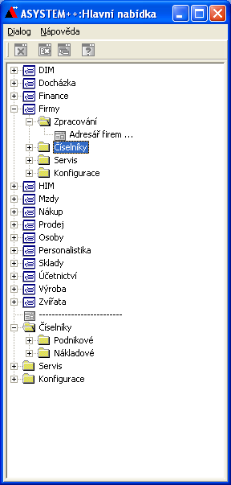 | Podnikové – přehled o jednotlivých podnikových číselnících a základních informacích.  Nákladové – obsahují nákladovou strukturu jako středisko, výrobek, zakázka, výrobní místo, stroj, výkon.

0.2. FIRMY

Modul Firmy obsahuje ostatní informativní údaje vztahující se k dané firmě.
Firmy – modul umožňuje registrace dodavatelů, odběratelů, včetně dodacích adres, tel. a fax. čísel, bankovních účtů, typu úhrad, přirážky nebo slevy, označení správního místa a jiné informativní údaje, dále také dopravní trasy, nebo rozvozové plány.

OSOBY
Modul, který umožňuje využít základní informace o pracovnících pro zpracování evidence mezd, docházky, nebo i personalistiky. Zajišťuje přehled o jednotlivých pracovnících, osobních číslech a základních informacích.
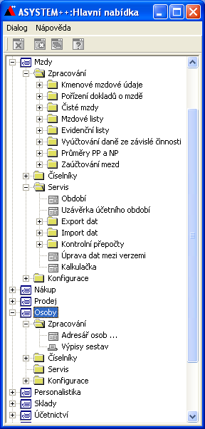 | Zpracování - slouží ke zpracování základních údajů o osobách  - Adresář osob  - Výpisy sestav  Číselníky - slouží k naplnění základních číselníků  Servis – obsahuje systémové prvky usnadňující spolupráci tohoto modulu s jinými moduly  Konfigurace – obsahuje logické a výběrové funkce dané úlohy

5.1. KANCELÁŘ

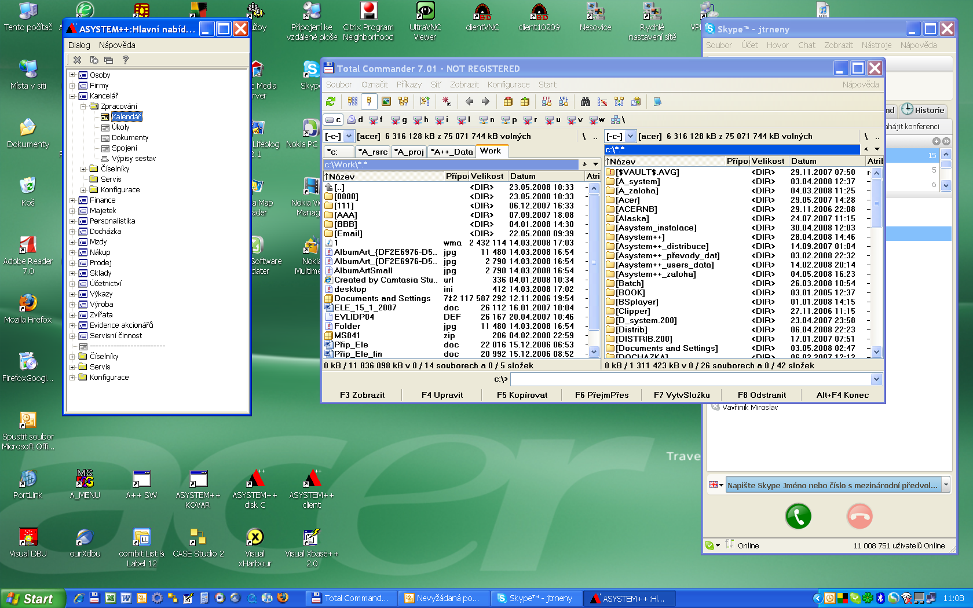 | Zpracování - slouží ke zpracování základních údajů celého kancelářského balíku úkolů  - Plánovací kalendář činností  - Zadání a sledování plnění úkolů  - Tvorba dokumentů  - Spojení: - kniha došlé a odeslané pošty  - internet  - vnitropodnikové spojení  - Výpisy sestav

4.2. Obchodní moduly

2.1. NÁKUP
Uvedený modul slouží pro komunikaci firmy s dodavatelem. Modul umožňuje v návaznosti s ostatními moduly (Sklady, Finance) tisk objednávek, sledování plnění vydaných objednávek od dodavatelů. Na základě potvrzených objednávek od dodavatelů lze ve skladech automaticky vystavovat příjemky. Modul zahrnuje tyto oblasti:

Nabídky přijaté - evidence přijatých nabídek podle zboží nebo dodavatelů. Podporuje činnost s evidencí přijatých nabídek, jejich následné vyhodnocení a na pojení na vydané objednávky.
Objednávky vystavené - evidence vystavených objednávek podle objednávek nebo dodavatelů, kteří nejlépe vyhovují zadaným podmínkám jako termín dodání nebo cena. Při tvorbě objednávky se nabízí ke každé skladové položce množství k objednání chybějící pro vykrytí objednávek
Číselníky – obsahuje specifikaci číselných řad tohoto modulu.
Servis – obsahuje systémové prvky usnadňující spolupráci tohoto modulu s jinými moduly
Konfigurace – obsahuje funkce, kterými jsou nastaveny všechny logické a výběrové funkce daného modulu Nákup.

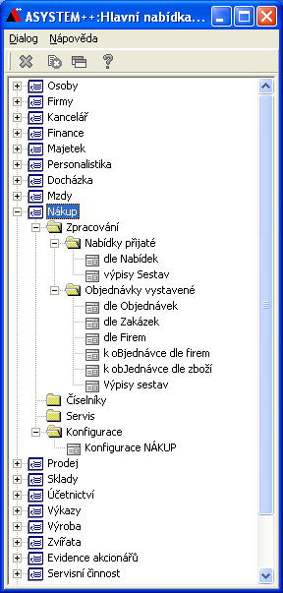

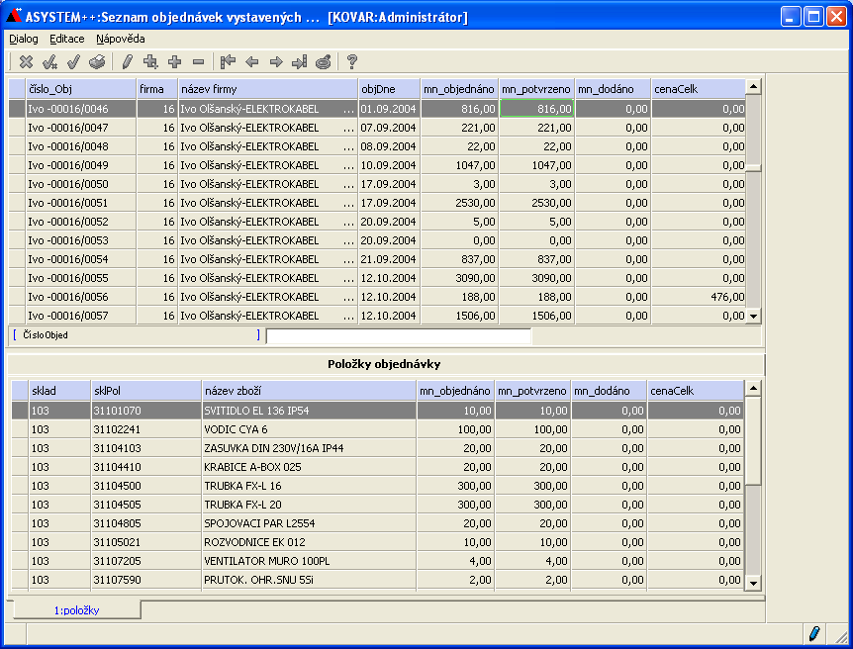

2.2. PRODEJ
Slouží pro komunikaci firmy s odběratelem. Modul umožňuje v návaznosti s ostatními moduly (Sklady, Finance) přehled stavu objednávek, přehled plnění požadavků odběratelů. Na základě objednávek (od odběratelů nebo interních pro výrobní střediska) lze ve skladech automaticky vystavovat výdejky. Modul zahrnuje tyto oblasti:
Nabídky odeslané - evidence odeslaných nabídek dle zákazníků nebo zboží. Nabídky slouží k vedení komplexní agendy vytvářených nabídek, které lze vytvářet, aktualizovat, evidovat v tuzemské či zahraniční měně, tisknout, případně exportovat v různých formátech, zasílat e-mailem, sledovat a vyhodnocovat v dokladových řadách vytvářených dle potřeby uživatele.
Objednávky přijaté - evidence přijatých objednávek podle objednávek nebo odběratelů s možností využití rezervačního mechanismu, přehled dodacích listů k objednávkám. Přijaté objednávky lze evidovat v různých dokladových řadách, libovolné měně. Vyplňování údajů je usnadněno řadou uživatelsky předvyplněných číselníků. Vzhled objednávky se řídí tiskovou předlohou modifikovanou uživatelem.
Vykrytí objednávek – umožňuje prohlížení vystavených objednávek, při tvorbě se nabízí ke každé skladové položce množství k objednání chybějící pro vykrytí objednávek
Dodací listy – umožňuje tvorbu dodacích listů z expedičního příkazu.
Fakturace – umožňuje tvorbu faktury z dodacího listu, případně z expedičního příkazu.
Rozvozy zboží – funkce umožňující plánovat a sledovat rozvoz zboží.
Prodejní ceníky - umožňuje realizovat funkce s ceníkem zboží, nejen aktualizace ceníku, ale i práci s mechanismem slev. Možnost nastavení slev na fakturaci nebo na obrat v 5 úrovních, a to nejen u jednotlivých skladových položek a kategorií, ale i u jednotlivých odběratelů. Platnost cen, slev i přirážek lze časově omezit. Každý výrobek nebo zboží lze začlenit do cenové skupiny, pro kterou lze definovat výši slevy či přirážky k dané základní prodejní ceně.
Registrační pokladny – obsahuje funkce nezbytné pro provoz pokladen v souladu s platnou legislativou.
Číselníky – obsahuje specifikaci číselných řad modulu.
Servis – obsahuje systémové prvky usnadňující spolupráci tohoto modulu s jinými moduly
Konfigurace – obsahuje funkce, kterými jsou nastaveny všechny logické a výběrové funkce daného modulu.

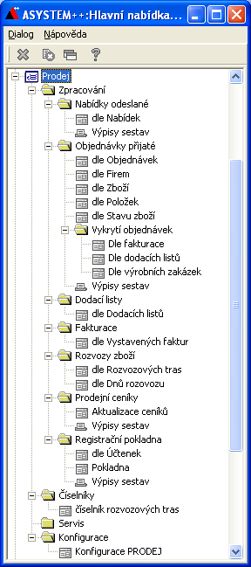

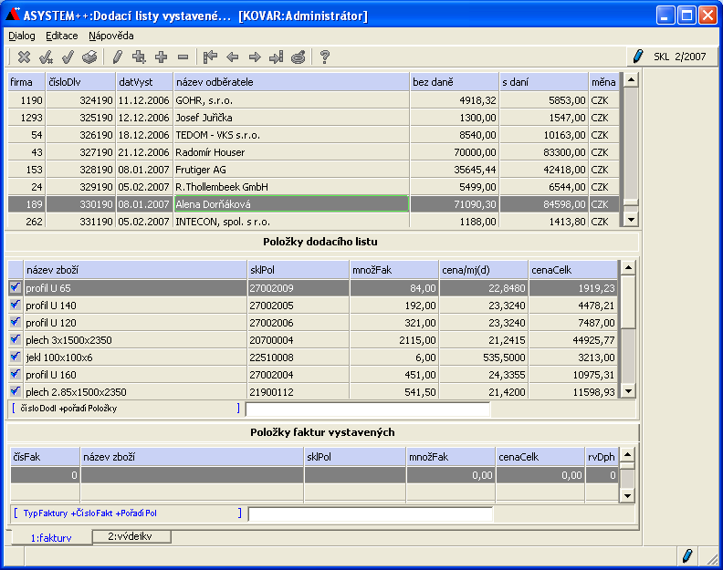

2.3. SKLADY
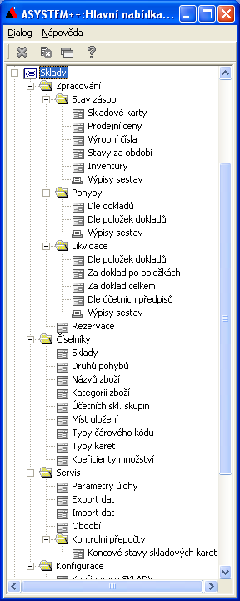
Zahrnuje komplexní evidenci zásob s automatickou vazbou na účetnictví (účtování dle účetního předpisu nastaveného u položky) a prodej (automatizovaná tvorba příjemek a výdejek podle objednávek vystavených nebo přijatých).
Modul umožňuje využití čárového kódu a zahrnuje tyto oblasti:

Stav zásob - možnost sledování kumulativních stavů zboží na skladě zpětně za minulá období, neomezené množství skladů, kategorií zboží, účetní skupina, DPH, typ ceny (průměrná, pevná), základní a zahraniční měna místo uložení, MJ, až 5 základních prodejních cen, navíc individuální slevy v % ke každému odběrateli. Modul obsahuje úlohy:
Skladové karty
Prodejní ceny
Výrobní čísla
Stavy za období
Inventury
Pohyby zásob – je určena pro pořizování všech pohybů na skladě jako příjem, výdej, spotřeba, převody ap., možnost rezervací zboží dle přijatých objednávek od odběratelů, provázanost s čárovým kódem, vystavování příjemek i výdejek se provádí na základě vystavených nebo přijatých objednávek
Likvidace – přehled o likvidaci skladových položek nejen podle druhu pohybu, ale i dle dalších jednotlivých požadavků a kritérií.
Rezervace – přehled o rezervaci zboží a materiálu
Číselníky – přehled číselníků např. JKPOV, skupin, měrných jednotek, kategorií zboží, účetních skladových skupin, koeficientu množství, apod.
Servis – obsahuje systémové prvky usnadňující spolupráci tohoto modulu s jinými moduly. Jedná se především o funkce Exportu dat a Importu dat.
Kontrolní přepočty – umožňuje provést kontrolní přepočet koncového stavu skladových karet.
Konfigurace Sklady – obsahuje funkce, kterými jsou nastaveny všechny logické a výběrové funkce dané úlohy.

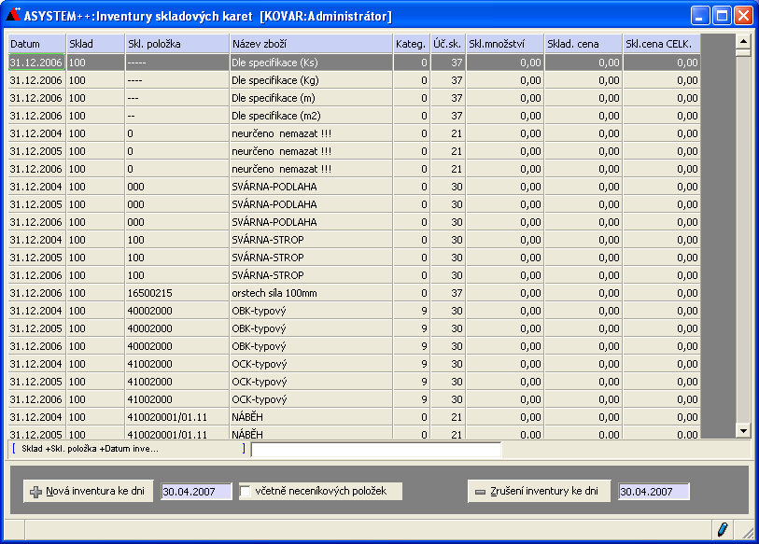

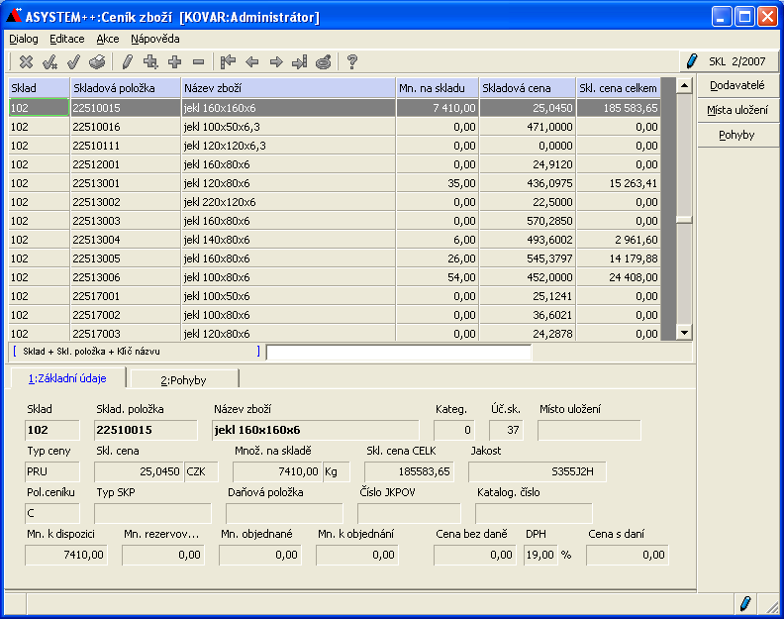

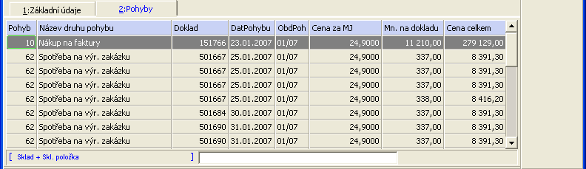

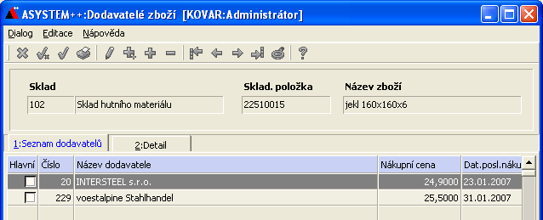

4.3. Výrobní moduly

3.1. TECHNICKÁ PŘÍPRAVA VÝROBY
Tento modul řeší vytvoření a údržbu normativní základny firmy pro jednotlivé položky a pracovní činnosti. Zde se tvoří dokumentace na danou zakázku (kusovníky, materiálové požadavky, technologické postupy, pracovní lístky) a provádí výpočet kalkulace dané položky (zakázky). Modul obsahuje tyto základní úlohy :
Rozpisky, kusovníky - úloha obsahuje podporu tvorby rozpisek a kusovníků zakázek, výrobků a dílců. Modul je vhodný k použití jak pro zakázkovou výrobu, kdy se kusovník a rozpisky tvoří na konkrétní zakázku, tak pro malosériovou výrobu, kdy se tvoří kusovník a rozpisky výrobků obecně a využívá se variantního čísla výrobku.
Úloha obsahuje funkce:
- Vyráběné položky
- Inverzní kusovník (v nejbližších vyšších součástech)
- Kalkulace materiálu
- Skladové položky
- Evidence výkresů (vyráběných položek)
Norma spotřeby vstupního materiálu, rozpiska, kusovník apod.
Technologické postupy - úloha obsahuje podporu pro práci technologa, popř. i normovače při tvorbě a změnových řízeních technologických postupů a výkonových norem. Technologické postupy umožňují evidenci typových technologických operací k jednotlivým výrobkům v kusovníku. Při práci je možno využít katalogu standardních typových operací a využívat opakujících se údajů (normy času, text, pracoviště atd.). Technologický postup je možné tvořit na konkrétní zakázku nebo obecně na výrobek. Na základě operací technologických postupů se generují úkolové lístky pro řízení výroby v modulu Řízení výroby.
Úloha obsahuje funkce:
- Technologické postupy, výkonové normy
- Katalog typových operací, (název, středisko, pracoviště, profese, druh mzdy, čas, mzda)
- Atributy a texty technologických postupů
- Operace u postupů
- Pracovní postupy
- Pracoviště, pracovní postupy na pracovištích
- Majetek u operací (přípravky a nástroje)
Kalkulace - úloha provádí kompletní plánové, předběžné a výsledné kalkulace zakázek a výrobků metodou úplných popř. neúplných vlastních nákladů. Jednotlivé kalkulační položky je možné vypočíst nebo zadat manuálně. Výpočet materiálové normy může probíhat nad různými cenami skladových položek (skladová, nákupní, prodejní, poslední nákupní).
Kalkulace obsahuje následující položky:
- Výpočet kalkulace (přímý materiál, mzdy, kooperace, ostatní náklady)
- Výpočet režijních nákladů
- Kalkulační cena, Zisk, Prodejní cena

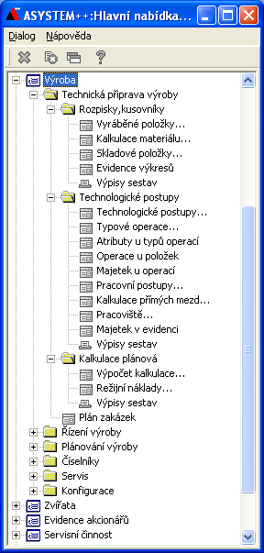
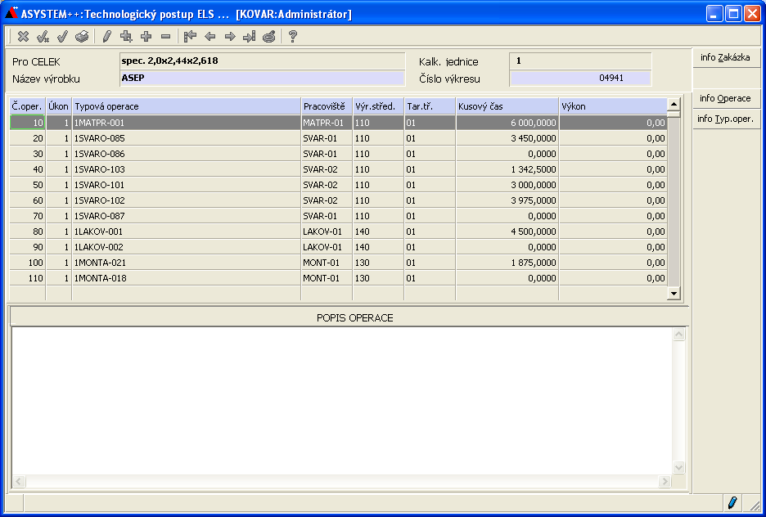

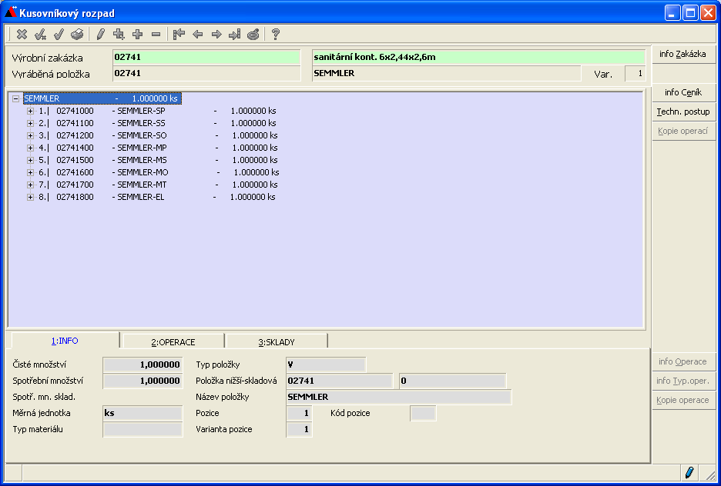

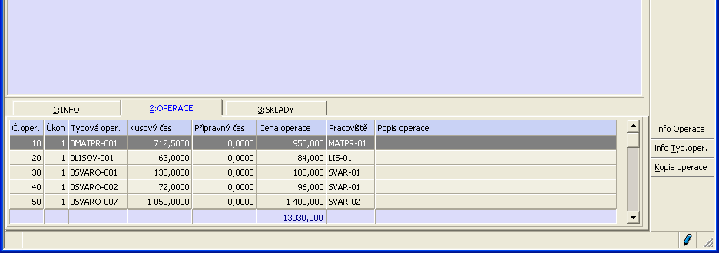

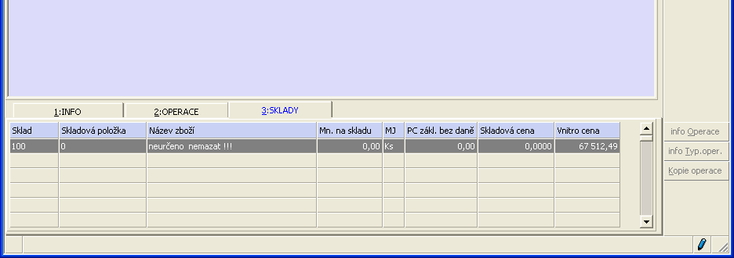

3.2. ŘÍZENÍ VÝROBY
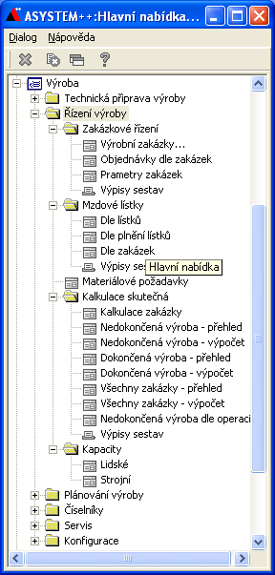
Modul je funkčně i datově svázán s ostatními moduly, ale může pracovat i zcela samostatně (např. při evidenci zakázek a výpočtu mezd na zakázky). Lze jej použít pro zakázkovou i sériovou výrobu. V celém modulu se odkazuje na zakázku, kterou můžeme rozumět zakázku zákazníka, zkumulovanou výrobní dávku nebo interní zakázku na sklad bez objednávky. Plánování výroby využívá plánovaných a fiktivních zakázek. Modul obsahuje následující úlohy :
Zakázkové řízení - úloha slouží k evidenci výrobní zakázek s vazbou na objednávky odběratelů. Nad objednávkami se tvoří sestava plánu výroby. Podle plánu se zakládají do výroby výrobní příkazy (zakázky).
Úloha obsahuje funkce:
- Výrobní zakázky. (Evidence výr. zakázek - umožňuje založení, změnu, zadání do výroby, odvedení, ukončení a zrušení zakázky.)
- Objednávky přijaté (vykryté a nevykryté)
Plán zakázek (dle fakturace)
Mzdové listy - při zadání zakázky do výroby se vytvoří úkolové lístky, které odpovídají konkrétní operaci na určitý počet kusů výrobku a normohodin nebo jen Kč. Úkolové listy je možno zadávat i manuálně.
Úloha obsahuje funkce:
Plánování, vykazování, evidence a kontrola mezd dle lístků
Plánování, vykazování, evidence a kontrola lístků dle plnění
Plánování, vykazování, evidence a kontrola lístků dle zakázek
Exporty mezd (do modulu Mzdy)
Seznamy a druhy mezd
Materiálové požadavky - při zadání zakázky do výroby se vytvoří materiálové požadavky s datumem dodání a s jednoznačným číslem. Přitom lze využít rezervačního mechanismu, požadované množství se porovnává s množstvím na skladu, volné množství se rezervuje na zakázku a chybějící se nabízí k objednání .
Kalkulace zakázky a výrobku – provádí výsledné kalkulace zakázek a výrobků metodou úplných popř. neúplných vlastních nákladů. Položky lze zadat manuálně. Přímé mzdy se počítají dle vykázaných hodin mzdových lístků vynásobeno mzdovým tarifem pracovníka. Přímý materiál se vypočte dle výdejek materiálu na zakázku v modulu Sklady včetně cenového ohodnocení. Materiál český a materiál cizí se může evidovat zvlášť.
Úloha obsahuje funkce:
- Kalkulace zakázky a výrobku
- Nedokončená výroba výpočet – přehled
- Dokončená výroba výpočet – přehled
- Všechny zakázky výpočet – přehled
- Nedokončená výroba dle operací
Kapacity – obsahuje kapacitní propočty na pracoviště v členění:
- Kapacity lidské
- Kapacity strojní

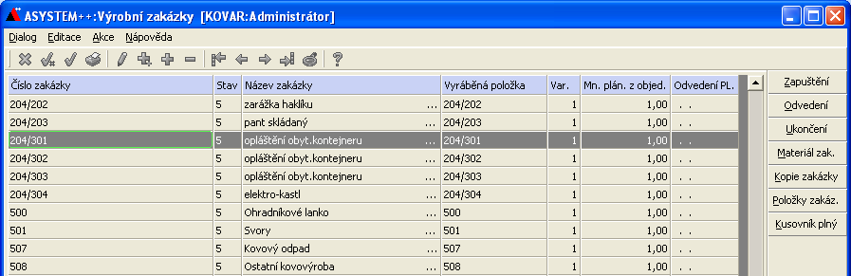
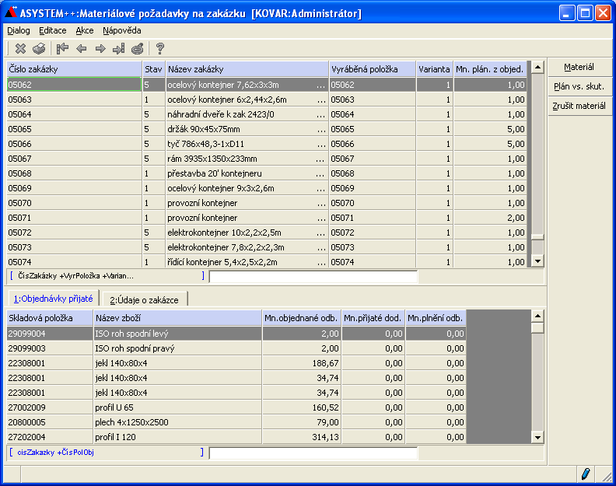

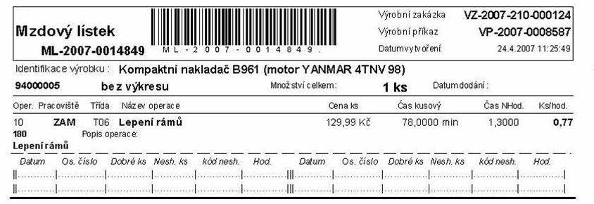

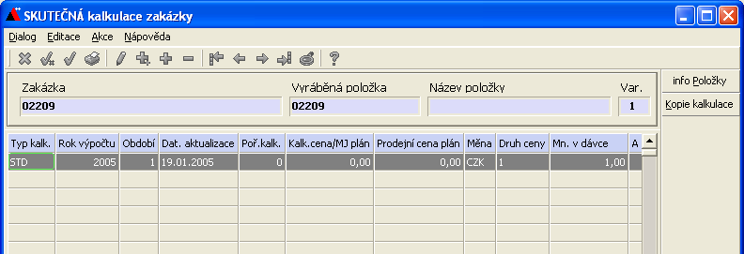

- Přenosný terminál:
  - Bezdrátový terminál s WiFi a s čtečkou čárových kódů:
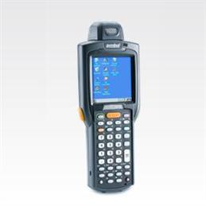 |  | MOTOROLA MC3090G  Průmyslové mobilní terminály s nízkou hmotností a pokročilými možnostmi použití  Získávat, zpracovávat a přenášet data v reálném čase je významným přínosem do průmyslových aplikací. Mobilní terminály řady MC3000 až MC3090 od společnosti Motorola jsou odolné ruční počítače se snímačem čárového kódu ideální pro aplikace s velkou četností čtení čárových kódů a zpracování dat dávkové i v reálném čase. Jejich ergonomický design a řada konfigurací umožňují rychlejší rozhodování a vysokou efektivitu práce.
Handheld MC3090G s pistolovou rukojetí je malý, lehký, ergonomický a odolný mobilní počítač, postavený na procesoru Intel Xscale a Microsoft Windows CE. Zařízení zpracovává data v reálnem čase, rychleji, s rozsáhlou multimediální a webovou prohlížecí kapacitou anebo také dávkově. Je ideální pro náročná prostředí, kde jsou kladeny vysoké požadavky na intenzitu skenovaní a kvalitu sběru dat. Příslušenství, které zahrnuje 1D (jednodimenzionální) laserové a 2 D (dvojdimenzionální) obrazové skenování a snímání čárového kódu, monochromatický nebo barevný dotykový displej s rozlišením 320x320 bodů, 32 MB RAM a 64 MB Flash paměti, bezdrátový přenos dat a tři různé typy klávesnice (28, 38 nebo 48 kláves), splňuje i ta největší očekávání uživatele. Robustní design mobilního počítače MC3090 a IP54 (krytí) zajišťuje provozní schopnost prostřednictvím ochrany proti prachu, vlhkosti a extrémním teplotám už při -20 °C. Pádové zkoušky, opakovaně z výšky 1,25 m na beton, předurčují toto zařízení k nasazení v nejrůznějších mobilních aplikacích se zvýšenými nároky na odolnost.
Volitelné příslušenství
- místná USB/RS232 nabíjecí a převodní jednotka s náhradní baterií
4- místná Ethernet nabíjecí a převodní jednotka
4- místná nabíjecí a převodní jednotka
4- místná nabíječka baterií, adaptér pro univerzální nabíječku baterií , kožené pouzdro, nabíjecí kabely

MC3090G, WLAN, Rotating Head, Laser, Color, CE5.0 Pro, 38Key, Std. Battery, Engl

Technické údaje:  Rozměry  Hmotnost  Klávesnice  Displej  Operační systém  Vývoj aplikací  Procesor  Paměť | cihla s laserovým snímačem: výška x šířka x hloubka = 211,6 x 80,8 x 39,9 mm  cihla s digitálním snímačem: výška x šířka x hloubka = 188 x 80,8 x 44,7 mm  pistole: výška x šířka x hloubka = 193 x 80,8 x 166 mm  cihla s laserovým snímačem: 379 g (s WLAN kartou)  cihla s digitálním snímačem: 428 g (s WLAN kartou)  pistole: 527 g  28, 38 nebo 48 gumových tlačítek  20 mechanických kláves (pouze verze bez pistolové rukojeti)  monochromatický nebo barevný, dotykový, 320 x 320 bodů  Microsoft Windows CE 5  - s monochromatickým displejem: Core Version  - s barevným displejem: Professional Version  Microsoft Windows Mobile 6.1  Microsoft Windows CE SDK + Symbol SDK  CE Professional, WM: Intel XScale PXA270 @ 520 MHz  CE Core: 32 MB RAM / 64 MB Flash  CE Professional: 64 MB RAM / 64 MB Flash nebo 128 MB RAM / 64 MB Flash  WM: 128 MB RAM / 1 GB Flash

5.2. Přenosný PDA terminál se snímačem čárových kódů

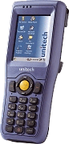 | Lehký odolný přenosný PDA terminál se snímačem čárových kódů za skvělou cenu  HT680 je navržen pro mobilní práci ve skladech, v malo a velkoobchodech, dopravě a logistických provozech.  Robustní a současně ergonomický design s průmyslovým krytím IP54 bránícím průniku prachu a vody. Terminál je navržen tak, aby vydržel několikanásobný pád z výšky 1,8 m na beton. Li-ion baterie zaručuje dlouhý provoz, miniSD slot umožňuje rozšíření o paměťové karty. Terminál využívá bezdrátový přenos dat pomocí Bluetooth 2.0 nebo WiFi.  Terminál lze volitelně dodat s dalším příslušenstvím.  Součást dodávky tvoří  Terminál, Li-ion bateriová sada, komunikační a dobíjecí kabel, dobíjecí zdroj

HT680 laser  HT680 Laser WLAN  HT680 2D | Laserový snímač  Laserový snímač, 802.11 b/g  2D snímač | HT680 Laser WLAN WWAN  HT680 2D WLAN  HT680 2D WLAN WWAN | Laserový snímač, 802.11 b/g CCX4, eGPRS  2D, 802.11 b/g CCX4  2D snímač, 802.11 b/g CCX4, eGPRS

* Standardní konfigurace:
Marvell PXA270 520 MHz CPU, Microsoft CE 5.0 Proffesional, 128 MB RAM, 512 MB ROM, 2,7", Barevný dotykový QVGA display, miniSD 2.0 (SDHC), Bluetooth 2.0 Class 2, 22 podsvícených numerických kláves Obsahuje: Napájecí zdroj, USB komunikační a dobíjecí kabel, 2.200 mAh baterie

Terminály jsou programovatelné ruční počítače určené k mobilnímu sběru dat. Ve většině případů jsou vybaveny snímačem čárových kódů, displejem, klávesnicí a vyměnitelným akumulátorem.
Jejich nejčastějším využitím jsou skladové operace (inventura skladu, evidence majetku, mobilní prodej atd.).
Přenos dat mezi terminálem a hostitelským systémem může být buď dávkový (off-line) nebo bezdrátový, většinou prostřednictvím WiFi sítě (on-line).
Zvláštní kategorií jsou stacionární terminály, které se nejčastěji používají pro přístupové systémy nebo řízení výrobních procesů. Ty mohou komunikovat se systémem prostřednictvím Ethernetu, RS485 nebo WiFi.

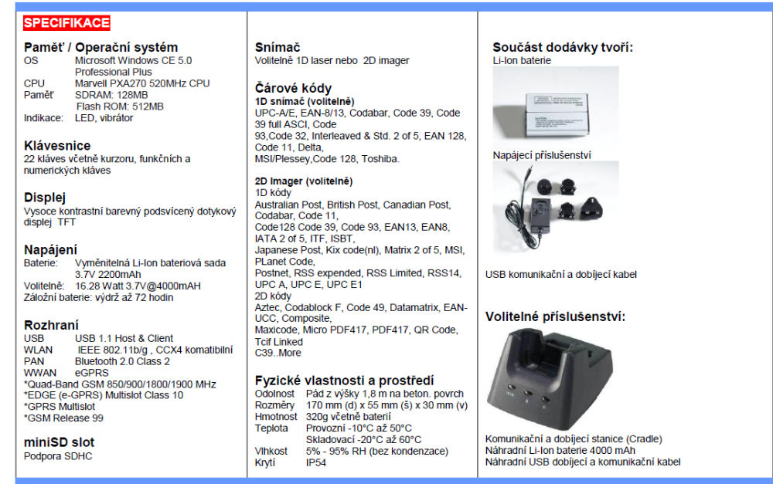

  - Řízení skladových zásob.
Navrhovaný SW obsahuje nový modul Řízení skladových zásob při použití přenosných terminálů pro snímání a přenos dat pomocí čárového kódu. Uvedený modul zajišťuje kontinuitu snímaných dat s vlastním informačním systémem A++, jehož dodavatelem je naše firma. Návrh řešení je uvedeno v přiloženém schématu a obecný postup systémových úloh navrhovaného modulu je uveden v kapitole Ostatní – b).

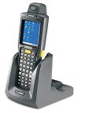 Ne
Přenos On-line ?

Ano

SKLAD

Dávkový přenos

dat do modulu

Řízení skladu

SERVER Řízení skladu

Protokol Ne

Přenosu dat Chyby přenosu?

Ano

Ostatní moduly Výstupní sestavy Oprava chyb

Informačního systému A++ Řízení skladu Přenosu dat

Systém A++

Účetnictví Finance

Inv. majetek

Drobný majetek

Sklady

Prodej
Nákup

Technická

příprava výroby
Plánování
Řízení výroby

výroby

